DEEL 1 RUWBOUW

LOT 18 GEVELAFWERKINGEN

18.90.--. HULPSTUKKEN EN DIVERSE ELEMENTEN VOOR GEVELWERKEN

18.91.00. DORPELS, LEKLIJSTEN, DORPELSAFDEKKERS, ...

18.91.60. Ramen / deuren, leklijsten, alg. 12-11-12
(31.9) Hh

.10. OMVANG

.12. De werken omvatten:

- De controle opmeting van de juiste afmetingen tijdens of na uitvoering van de ruwbouw, ten einde de detailtekeningen te toetsen aan de uitgevoerde werken

- De voorbereiding van de opleg- en bevestigingvlakken, het eventueel regelen van alle afschuiningen, ...

- De voorziening van de nodige hellingen.

- Het stellen en eigenlijke plaatsen van de leklijsten.

.13. Tevens in deze post inbegrepen:
- Alle nodige onderdelen en hulpstukken zoals bevestiging-, verbinding- en dichtingmiddelen.

- Het schoonmaken voor de voorlopige oplevering.

- De voorlopige bescherming tegen bevuiling d.m.v. een beschermfolie.
#...

.14. Niet in deze post inbegrepen:

- De plaatsing en het wegnemen van stellingen, ... nodig bij de uitvoering en het plaatsen van de vensterdorpels.

- Het opvoegen en waar nodig opkitten met een aangepaste elastische gevelkit.
...

.15. Toepassing:
...

.16. Belangrijke opmerking:
De leklijsten en hun plaatsingswijze maken het voorwerp uit van een KOMO® attest-met-productcertificaat.

18.91.60.¦43-. Ramen / deuren, leklijsten, aluminium 12-11-12 ROVAL
(31.9) Hh4

Roval Leklijsten® - Leklijstprofielen in aluminium

.20. MEETCODE

.21. Aard van de overeenkomst:

.21.20. Pro Memorie. [PM]
- Inbegrepen in eerste post van dit artikel.

.21.30. Inbegrepen. [PM]
- Opdracht voor werken en levering, inbegrepen in eerste post van dit artikel.

.21.50. Vermoedelijke hoeveelheid. [VH]
- Opdracht voor werken en levering.

.22. Meetwijze:

.22.10. Meeteenheid:

.22.11. Nihil. [1]
● Kenmerken.
#● Antidreun isolatie.
#● Beschermfolie.
● Onderdelen en bevestigingmiddelen.

.22.12. Geometrische eenheden

.22.12.12. Per m. [m]
● Leklijstprofielen.

.22.20. Opmetingscode:
Overeenkomstig de specifieke aanduidingen in de meetstaat wordt de meting als volgt opgevat:
- Lopende meter, netto uit te voeren lengte volgens nuttige breedte.
In de eenheidsprijs zijn begrepen: alle bevestigingmiddelen, ankers, de nodige hulpstukken en verbindingmiddelen zowel tussen de elementen onderling als met de raamelementen en andere bouwdelen.

.30. MATERIALEN

.32. Kenmerken van de leklijsten:

.32.10. Beschrijving:
Geëxtrudeerde aluminium leklijsten en toebehoren.

.32.20. Basiskenmerken:

#.32.21. [Roval]
#- Fabrikant: Roval Aluminium BV

#.32.21. [neutraal]
...

.32.20. Afwerking:

.31.31. Eisen en basiseigenschappen
- Voorbehandelingen: ontvetten, beitsen en chromateren
- Oppervlaktebehandeling: Volgens meetstaat, zijn beschikbaar :
- brute [niet behandeld]
- blank geanodiseerd volgens de VMRG-kwaliteitseisen en Aanbevelingen voor Aluminium in de Bouw uitgegeven door Aluminium Center Belgium, dan wel de geldende Qualanod voorschriften
- gemoffeld op basis van poedercoating volgens de VMRG-kwaliteitseisen en Aanbevelingen voor Aluminium in de Bouw uitgegeven door Aluminium Center Belgium, dan wel de geldende Qualanod voorschriften
#- Moffellaagdikte: #60 μ [standaard] #...
Pro Memorie:
- Anodiseren: een beperkt aantal kleuren is eveneens mogelijk. Men dient wel rekening te houden met kleurverschillen welke bij het anodiseren van aluminium kunnen optreden.
- Moffelen: de vereiste moffellaagdikte is afhankelijk van de omstandigheden waar toepassing plaatsvindt. Standaard wordt 60 micron gehanteerd. Bij agressieve milieus zoals industriegebieden of aan zee adviseren wij een préanodisatie toe te passen.

.32.40. Beschrijvende kenmerken:

.32.41. Vorm: [profiel]
- Doorsnede profiel: ... [nummer: ...]
Pro Memorie:
- Te kiezen uit volgende groepen
Groep A:
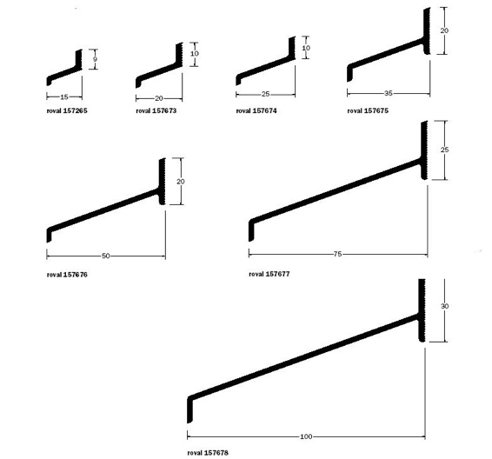
Groep B:
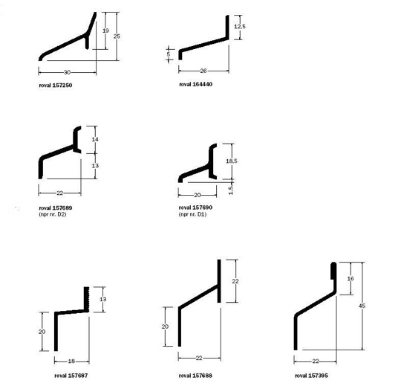
Groep C:
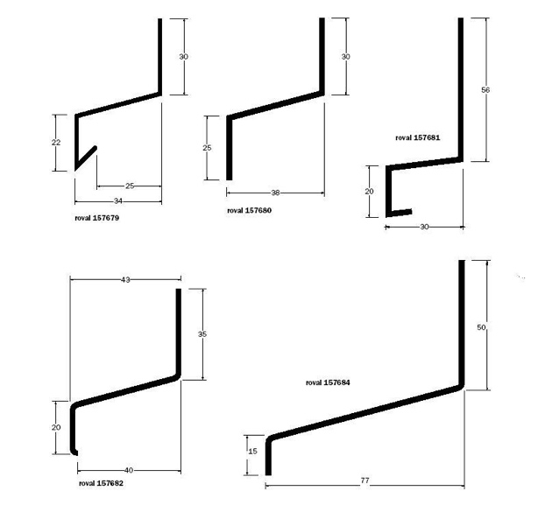

.32.42. Maateigenschappen:
Volgens meetstaat

.32.44. Waarneming, uitzicht:

.32.44.10. Kleur:
Volgens meetstaat, zijn beschikbaar :
- Kleur anodisatie: blank (naturel) uitvoering [standaard]
- Kleur poedercoating: RAL 1023 [geel] RAL 2009 [oranje]
RAL 3020 [rood] RAL 4006 [paars]
RAL 5017 [blauw] RAL 6024 [groen]
RAL 7042 [grijs] RAL 9001 [creme]
RAL 9016 [wit] RAL 9017 [zwart]
RAL ...

.32.44.30. Texttuur:
- Oppervlaktetekstuur: glad

.32.45. Samenstelling:
Profielelementen, bevestigingsankers, #..., #bevestigingsmiddelen.

.32.50. Prestatiekenmerken:

.32.51. ER 1 Mechanische weerstand en stabiliteit:

.32.51.50. Vervormingen:
- Uitzettingscoëfficiënt: 28,8.10-6/°C
- Lineaire uitzetting bij een temperatuurverschil van 50°C: +/- 1 mm/m

.32.55. ER 5 Geluidswering:

.32.55.30. Contactgeluid:
- Antidreun isolatie: ...

.33. Kenmerken of eigenschappen v/d. basismaterialen:

.33.20. Basiskenmerken:
- Materiaal: aluminium
- Legering [profielen]: AlMgSi 0,5 F22 (=50 ST), kwaliteit 6063

.35. Kenmerken van de afdichtingsrubbers:

.35.10. Beschrijving:
EPDM-afdichtingsrubber,

.35.20. Basiskenmerken:

.35.26. Afdichtingrubber:
- Profielnummer: Roval 152010
- Materialen: EPDM
- Vorm: voorgevormde streep met lip
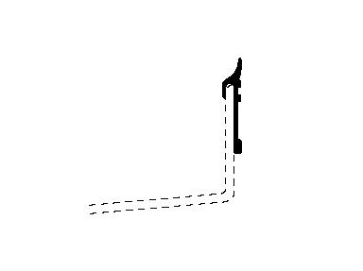
Pro Memorie:
- Bij gebruik van koppelplaat type 5 is het raadzaam om tussen de kunststof elementen in, het voorgevormd EPDM-afdichtingsprofiel (afdichtingsrubber) (Roval 152010) toe te passen.

.36.30. Kenmerken speciale, optionele afwerking:
- Type: #antidreun isolatie opgekleefd over de volledig onderzijde tot op ca 1 cm van het gevelvlak
#beschermfolie opgekleefd over de volledige bovenzijde

.40. UITVOERING

.41. Basisreferenties:

.41.10. Belangrijke opmerking:
Bij montage rekening houden met de uitzetting van aluminium, ca 1 mm per meter lengte.
Ter vermijding van corrosie van het aluminium dient direct contact met koper, lood, zink, staal e.d. voorkomen te worden.

.42. Algemene voorschriften:
...

.42.40. Opslag:
Aluminium profielen dienen in een droge ruimte opgeslagen en ondersteund te worden, teneinde ongewenste vervormingen en/of uiterlijke onvolkomenheden te voorkomen.

.44. Plaatsingswijze:

.44.20. Montage:
De plaatsing gebeurt overeenkomstig de voorschriften van de fabrikant. De lekdorpels worden rechtlijnig aangebracht en in zo groot mogelijke lengte verwerkt.

...

.60. CONTROLE- EN KEURINGSASPECTEN

.61. Voor levering:

.61.10. Voor te leggen documenten:

.61.14. Keuringsattest:
KOMO® attest-met-productcertificaat nr SKG 04.10.078.
...

.61.16. Volledig gedetailleerde documentatie:
...

.61.30. Plannen:

.61.31. Ontwerptekeningen:
...

.61.33. Plannen met de afwerkingdetails en plaatsingplannen:
Afwerkingdetails, o.a. met de verschillende maten en de positie, opgesteld door de aannemer dienen vooraf ter goedkeuring aan de architect te worden voorgelegd.

.63. Voor uitvoering:

.63.10. Gebreken die afkeuring tot gevolg hebben zijn:
...

Roval Aluminium-posten voor de meetstaat

Roval Leklijsten® - Leklijstprofielen in aluminium

#P1 [type: Roval 157265] [maten: 15 x 9 mm] [lengte: ... mm] VH [m]

#P2 [type: Roval 157673] [maten: 20 x 10 mm] [lengte: ... mm] VH [m]

#P3 [type: Roval 157674] [maten: 25 x 10 mm] [lengte: ... mm] VH [m]

#P4 [type: Roval 157675] [maten: 35 x 20 mm] [lengte: ... mm] VH [m]

#P5 [type: Roval 157676] [maten: 50 x 20 mm] [lengte: ... mm] VH [m]

#P6 [type: Roval 157677] [maten: 75 x 25 mm] [lengte: ... mm] VH [m]

#P7 [type: Roval 157678] [maten: 100 x 30 mm] [lengte: ... mm] VH [m]

#P8 [type: Roval 157250] [maten: 30 x 19 (25) mm] [lengte: ... mm] VH [m]

#P9 [type: Roval 166440] [maten: 26 x 12,5 mm] [lengte: ... mm] VH [m]

#P10 [type: Roval 157689] [maten: 22 x 14 mm] [lengte: ... mm] VH [m]

#P11 [type: Roval 157690] [maten: 20 x 18,5 mm] [lengte: ... mm] VH [m]

#P12 [type: Roval 157687] [maten: 18 x 13 mm] [lengte: ... mm] VH [m]

#P3 [bvestigingsgaten ja/nee] PM [1]

#P4 Verbindingselementen VH [m]

#P1 Afdichtingsstrip [EPDM] (op achterzijde) Roval 152010 VH [m]

#P1 Optie : antidreun isolatie FG [1]

#P1 Optie : beschermfolie FG [1]

Normen en referentiedocumenten

30. Algemene basisreferenties:

.30.30. Normen en technische referentiedocumenten:

.30.38. Andere technische documenten:
>BRL 2701:2003 - NL Nationale beoordelingsrichtlijn voor het KOMO® Attest (-met-productcertificaat) voor metalen gevelelementen

ROVAL Aluminium BV
Oude Liersebaan 266
B-2570 Duffel
Tel.: +32 (0)15 30 87 00
www.roval.be
info@roval.be
A Reynaers company

Hoofdkantoor:
Roval Aluminium BV
Maïsdijk 7
NL 5704 RM HELMOND
Postbus 145
NL 5700 AC HELMOND
Tel.: +31 (0)492-56 10 50
www.roval.nl
info@roval.nl
A Reynaers company

